Лабораторная работа 7
Отчёт о тестировании модуля «Онлайн-запись к врачу»
Проект | HealthTech Solutions
Модуль | Онлайн-запись к врачу
Версия ПО | Staging build 1.0.0
Период тестирования | 15.04.2024 – 19.04.2024
Автор отчёта | Игнатенко Михаил Евгеньевич

1. Резюме для руководства
В отчётный период выполнено плановое тестирование нового модуля мобильного приложения клиник «Онлайн-запись к врачу». Проверялись основные пользовательские сценарии: выбор врача, выбор доступной даты и времени, ввод номера телефона и подтверждение записи по SMS-коду.
Всего выполнено 42 тест-кейса, из них 35 завершились успешно, 7 завершились с ошибками. По результатам тестирования выявлено 5 дефектов различной критичности. Модуль демонстрирует работоспособность основного сценария записи, однако в текущем состоянии не готов к выпуску в Production из-за наличия критического дефекта, связанного с обработкой некорректной даты, и серьёзного дефекта в механизме SMS-подтверждения.

2. Объём тестирования
В тестирование были включены следующие компоненты и проверки:
– основной пользовательский сценарий записи на приём;
– валидация выбора даты и времени из расписания;
– проверка поля ввода номера телефона;
– получение и обработка SMS-кода подтверждения;
– отображение списка врачей и их специализаций;
– сообщения об ошибках и корректность текста интерфейса.
В отчёт не включались интеграции с платёжными системами, личным кабинетом пациента и внешними сервисами уведомлений, кроме проверки факта отправки SMS в тестовой среде.

3. Методология тестирования
В ходе работы применялись функциональное, UI- и кроссплатформенное тестирование. Проверка выполнялась на устройствах с iOS 16.4 и Android 13 в среде Staging. Использовались техники эквивалентного разбиения, анализа граничных значений и сценарного тестирования.
Основной акцент был сделан на проверке бизнес-логики доступности времени записи, корректности подтверждения действий пользователем и устойчивости интерфейса к некорректным входным данным.

4. Результаты и метрики
Сводные показатели выполнения тестов приведены в таблице 1 и на диаграмме 1.
Статус | Количество | Доля
Passed | 35 | 83%
Failed | 7 | 17%
Всего | 42 | 100%

Диаграмма 1. Результаты выполнения тест-кейсов
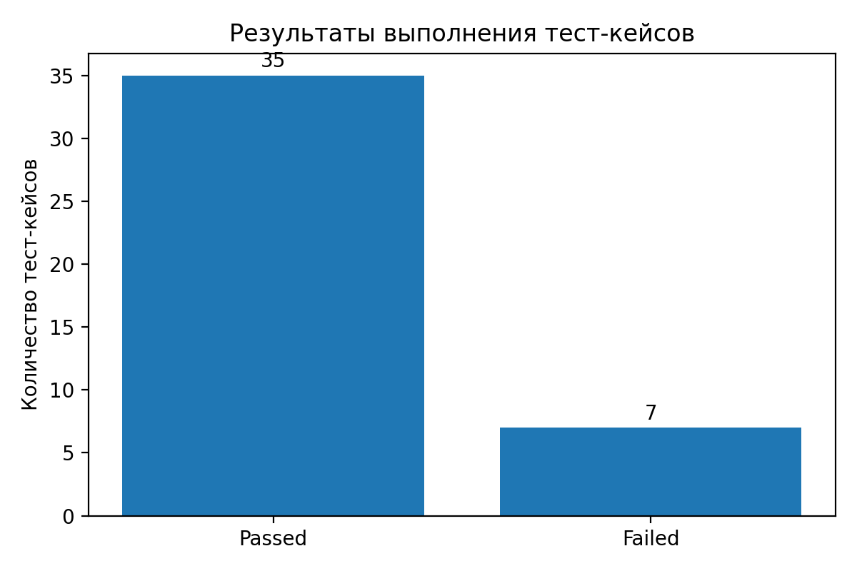
Ключевые метрики тестирования:
– процент успешных тестов — 83% (35 из 42);
– плотность дефектов — 0,12 дефекта на тест-кейс (5 из 42);
– выполнение плана тестирования — 100% запланированных тест-кейсов.

5. Сводная таблица дефектов
Перечень ключевых дефектов, выявленных в отчётный период, представлен в таблице 2.
ID дефекта | Краткое описание | Серьёзность | Приоритет | Статус
HEALTH-101 | При выборе даты «29.02.2025» (невисокосный год) приложение аварийно закрывается. | Critical | High | Open
HEALTH-102 | После успешной записи не приходит SMS с кодом подтверждения пользователю. | Major | High | In Progress
HEALTH-103 | Кнопка «Подтвердить запись» неактивна, если в поле телефона введено 11 цифр в формате +7. | Major | High | Open
HEALTH-104 | В списке врачей не отображается специализация при фильтрации «Терапевт». | Minor | Medium | Open
HEALTH-105 | На экране подтверждения присутствует орфографическая ошибка: «Врач перезвинит вам». | Trivial | Low | Open

6. Оценка качества модуля
Положительные стороны модуля:
– основной пользовательский путь записи на приём в большинстве сценариев отрабатывает корректно;
– интерфейс выбора врача и времени записи понятен и не вызывает затруднений;
– расписание отображается стабильно на обеих мобильных платформах;
– ошибки валидации в большинстве полей форм отображаются корректно.
Критические риски и ограничения:
– критический дефект HEALTH-101 блокирует безопасный выпуск модуля;
– дефект HEALTH-102 нарушает завершение бизнес-процесса подтверждения записи;
– дефект HEALTH-103 может привести к невозможности записи для части пользователей;
– наличие незакрытых дефектов Major и Critical требует обязательного повторного тестирования после исправления.
На текущем этапе модуль оценивается как частично готовый к дальнейшему тестированию, но не готовый к выпуску в Production.

7. Выводы и рекомендации
По итогам проведённого тестирования рекомендуется в первую очередь устранить дефекты HEALTH-101 и HEALTH-102, так как они напрямую влияют на завершение ключевого пользовательского сценария и могут привести к отказу пользователя от сервиса.
После исправления критических и серьёзных дефектов необходимо провести повторное функциональное тестирование, а также регрессионную проверку сценариев выбора даты, подтверждения записи и отправки SMS. Дефекты уровня Minor и Trivial могут быть запланированы в ближайший спринт, однако орфографические ошибки интерфейса также рекомендуется исправить до релиза.

8. Приложения
1. Среда тестирования: iOS 16.4, Android 13, сервер Staging.
2. Объём тестирования: 3 пользовательских сценария, 42 тест-кейса.
3. Ссылки на тестовую документацию и баг-репорты в рамках лабораторной работы не прикладывались.

